河北大学
闲置资产调剂平台
操作说明

2017年12月

目 录

1 闲置资产公示 3
1.1闲置资产个人申请公示 3
1.2闲置资产调出单位审核 4
2 闲置资产调剂平台 4
2.1公示资产信息查看 4
2.2公示资产个人申请领用 5
3 闲置资产领用 6
3.1闲置资产调入单位审核 6
3.2打印《河北大学闲置资产调剂单》 7
3.3闲置资产实物交接 8
3.4闲置资产归口管理单位审核 8

1 闲置资产公示
主要是对闲置资产进行公示申请及审核操作。

1.1闲置资产个人申请公示
闲置调剂管理-闲置资产公示模块，点击要公示资产，【信息公示】即可进入信息公示申请页面。
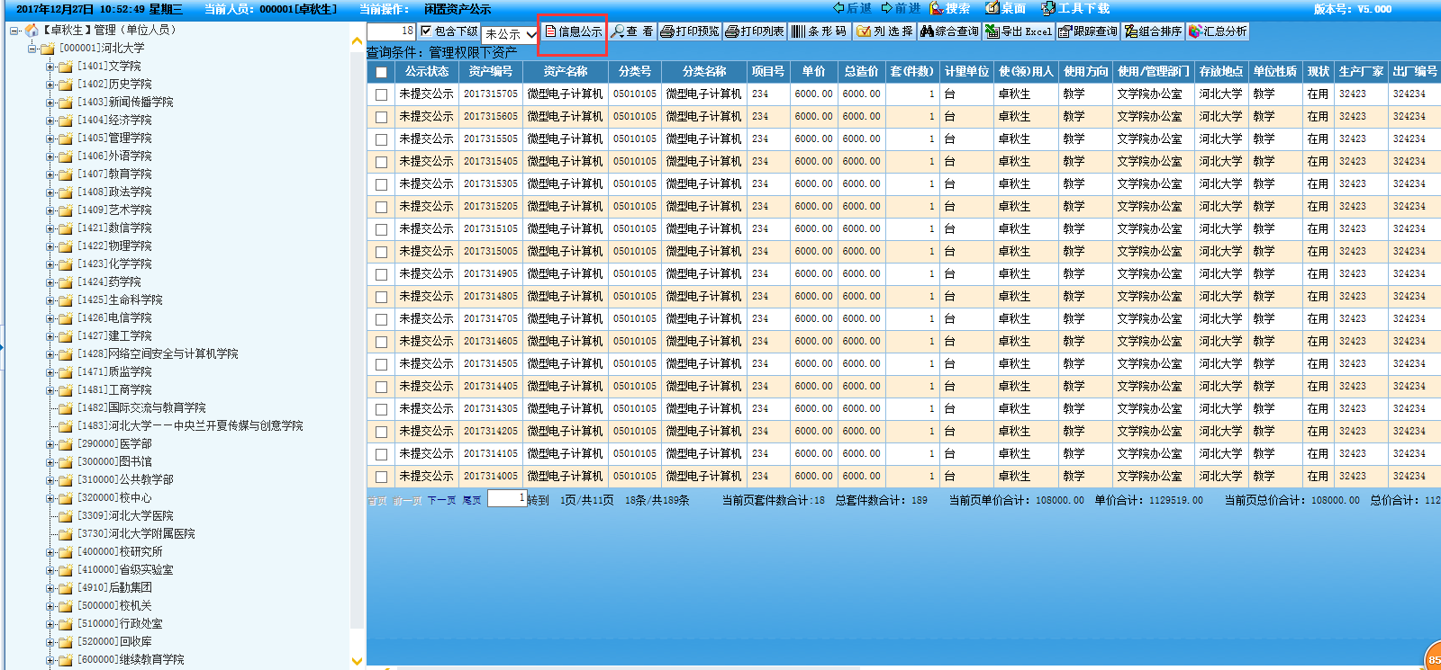
信息填写成功后点击【保存并返回】即提交了个人申请。
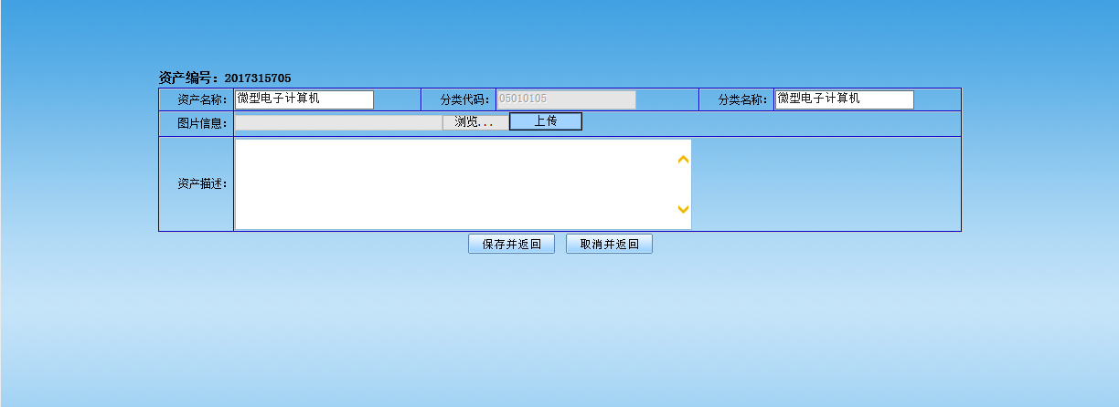
下拉框修改为【已公示】可查看正在公示的资产，点击【取消】按钮可撤回该条正在公示的资产。
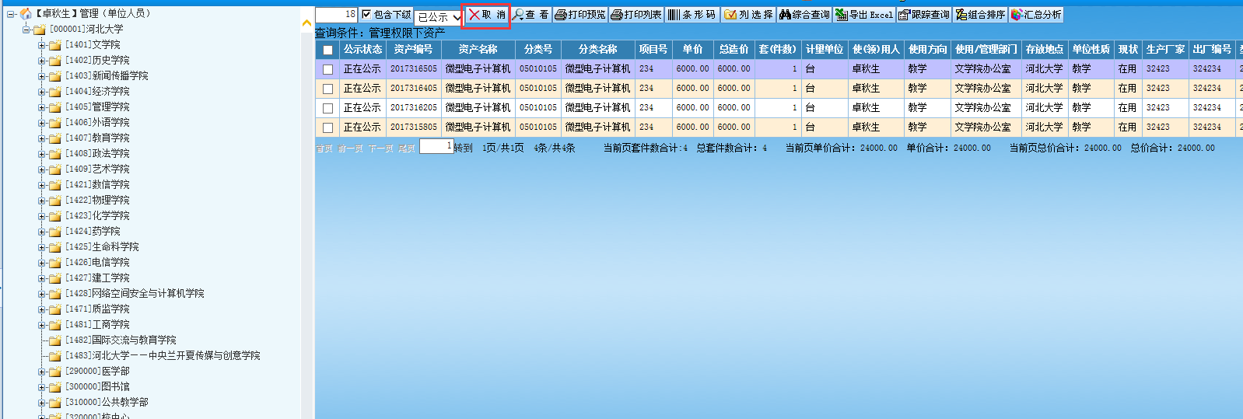

1.2闲置资产调出单位审核
闲置调剂管理-闲置资产调出单位审核模块。个人申请公示后，调出单位资产管理员点击【通过】、【不通过】按钮进行单位审核。审核通过后，该资产开始在闲置资产调剂平台上进行公示。
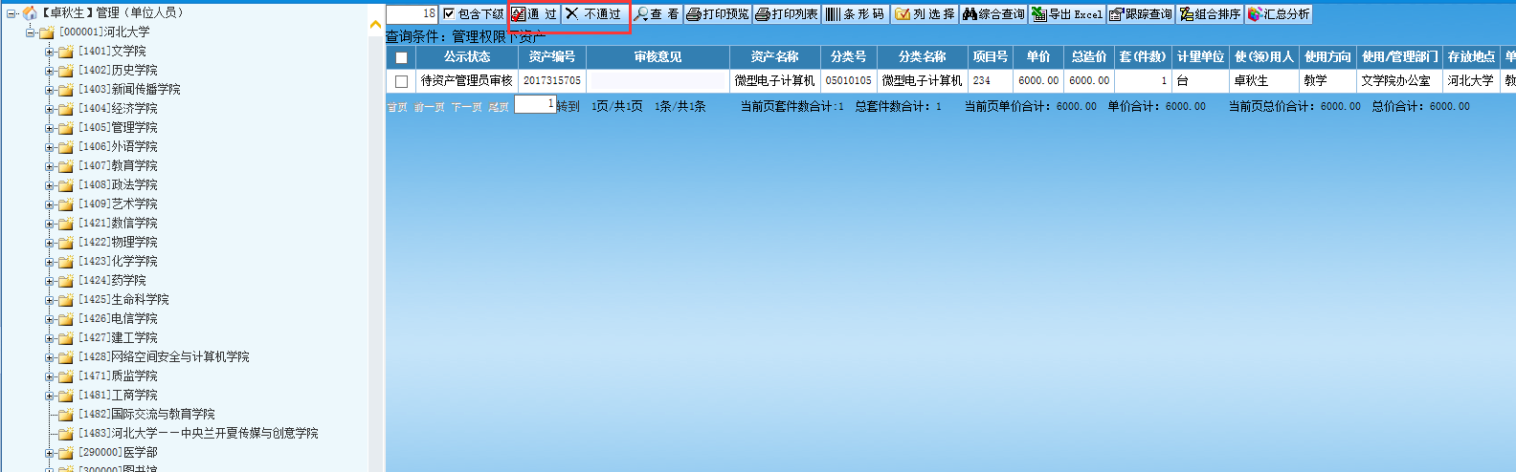

2 闲置资产调剂平台
未登录前可以查看资产信息，申请次数等信息，登陆之后才能申请调入公示资产。闲置资产调剂平台的用户名和密码与国有资产管理系统一致。

2.1公示资产信息查看
点击相应资产名称、图片或描述，进入到相关详细信息页面。
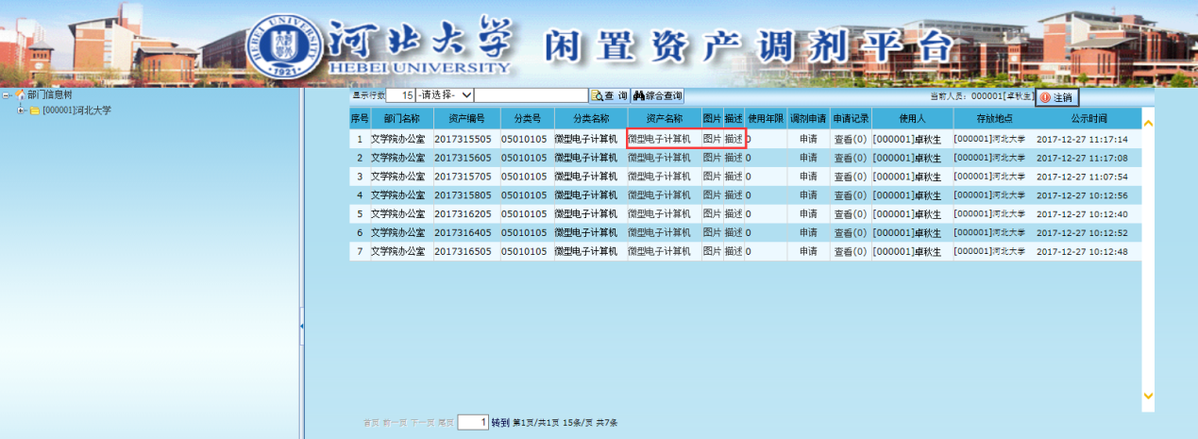
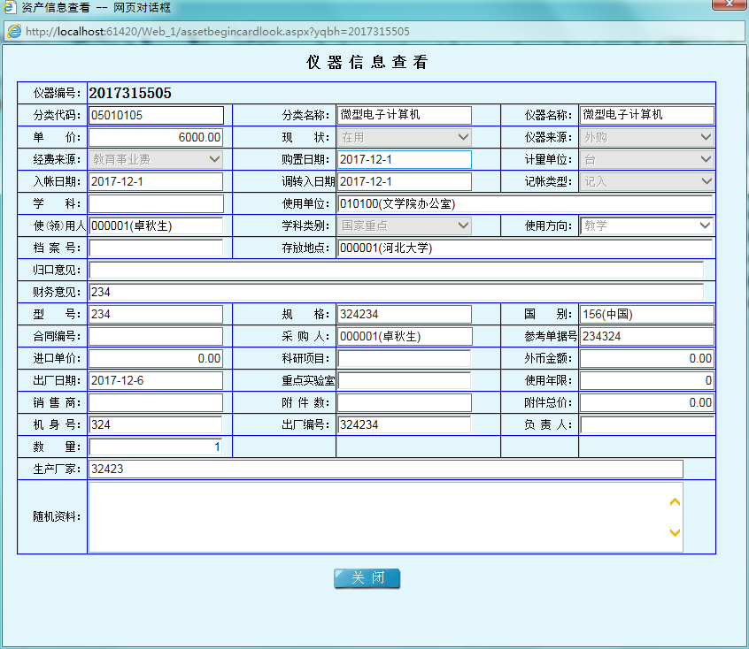

2.2公示资产个人申请领用
个人登陆之后，点击【申请】按钮进入到申请信息页面。
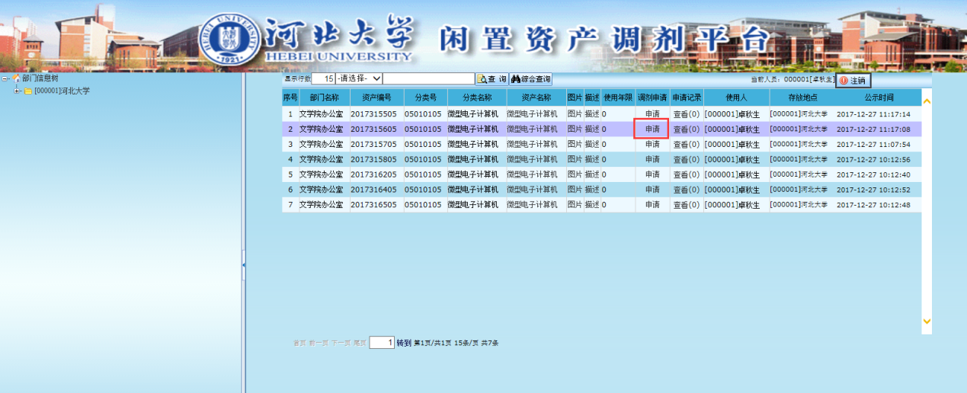
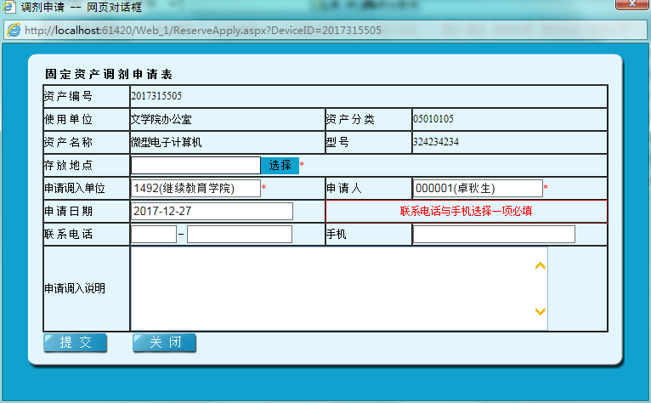
信息填写完成后，点击【提交】按钮，提交到闲置调剂模块调入单位审核。

3 闲置资产领用

3.1闲置资产调入单位审核
闲置调剂管理-闲置资产调入单位审核模块。闲置资产平台的个人领用申请提交后，调入单位资产管理员点击【查看调剂申请】查看申请信息。
点击【通过】、【不通过】按钮进行调入单位审核。
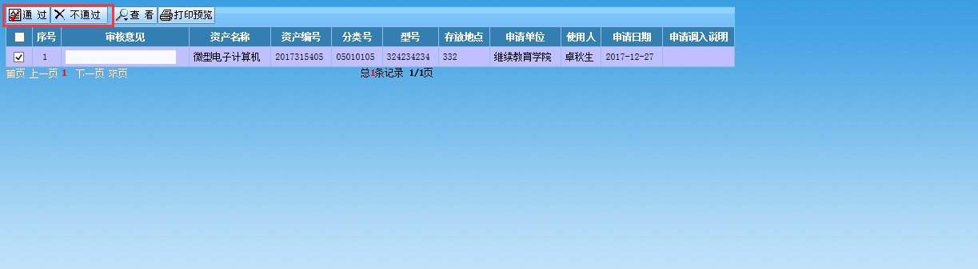
选中申请单后点击【查看】按钮查看该申请单的详细信息。
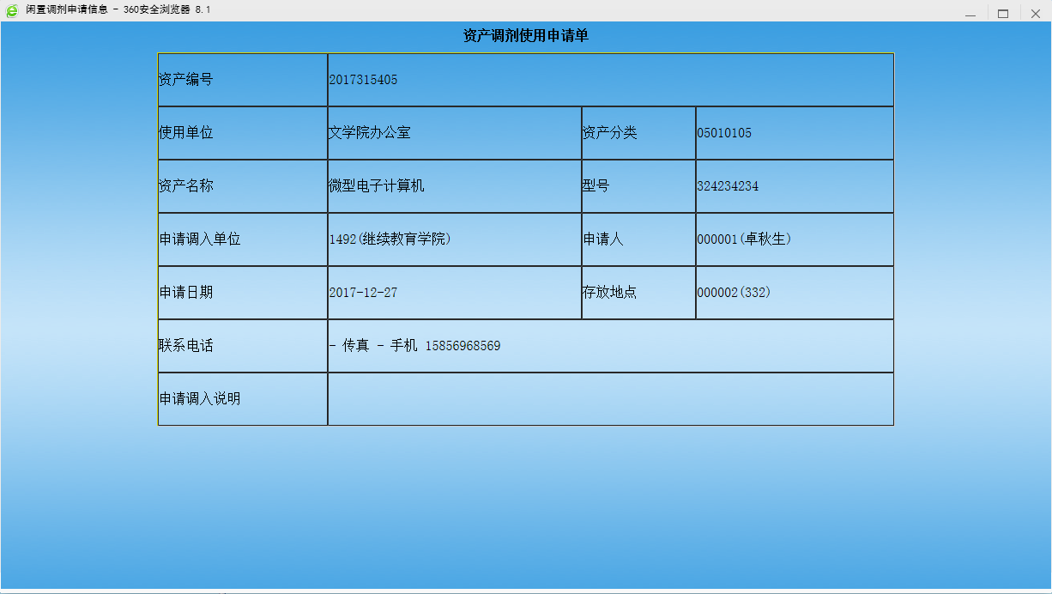

3.2打印《河北大学闲置资产调剂单》
申请使用人进入系统后，查询-资产闲置变动处置查询-闲置资产申请情况查询-勾选需要申请调剂的资产-点击打印预览-点击“打印”按钮打印《河北大学闲置资产调剂单》。

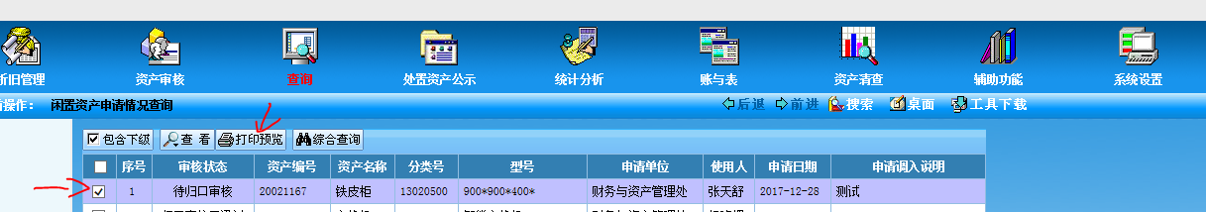
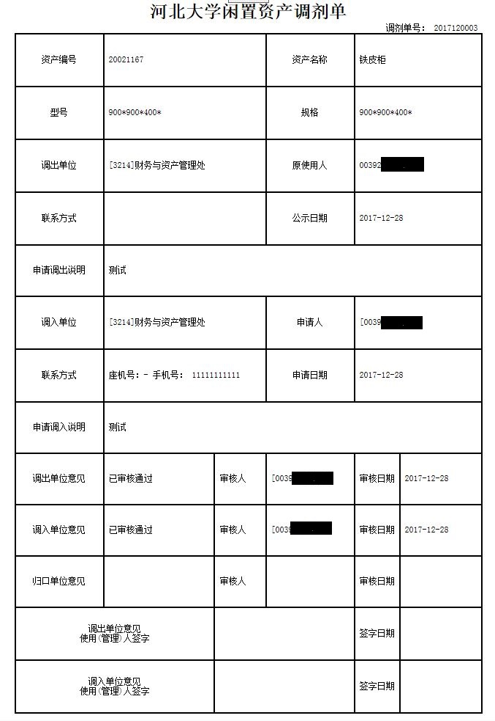

3.3闲置资产实物交接
打印好调剂单后，闲置资产原使用人、申请使用人双方持调剂单进行资产的实物交接，并在调剂单上签字确认。

3.4闲置资产归口管理单位审核
闲置调剂管理-闲置资产归口审核模块。将闲置资产原使用人、申请使用人双方签字确认的调剂单交到财务与资产管理处资产管理科进行归口管理单位审核。点击【查看调剂申请】查看申请详细信息。
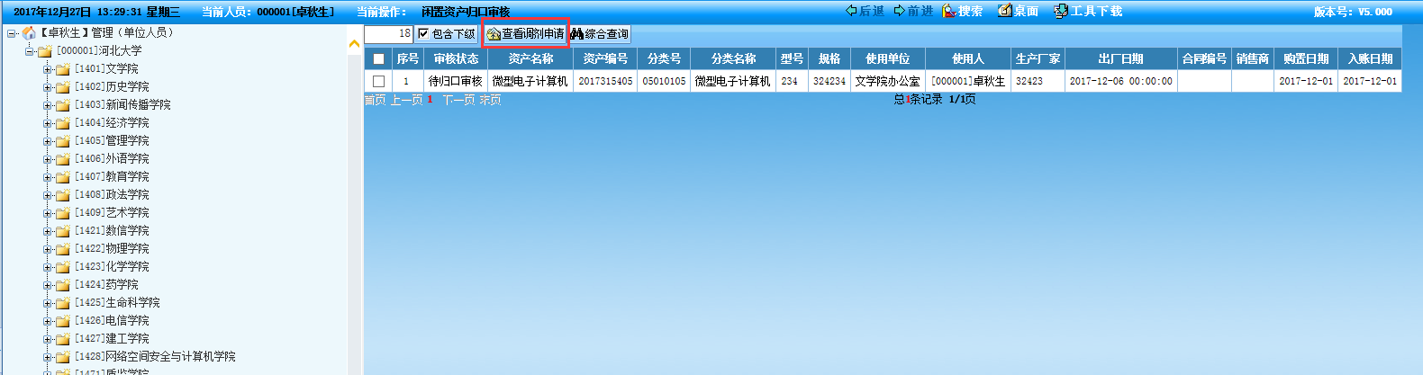
点击【通过】、【不通过】按钮进行审核。
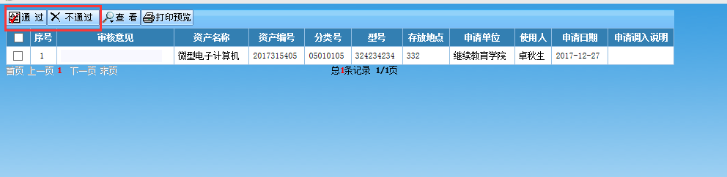
选中申请单后点击【查看】按钮查看该申请单的详细信息。
归口管理单位审核通过后，该资产调剂完成。

